Universidad Simón Bolívar
Departamento de Computación
Taller de Desarrollo de Software

Comparación de Herramientas que para Implementar Consultas Difusas.
Caso de Estudio:
Sistema de Consultas Difusas de la Encuesta de Opinión Estudiantil

Alejandro Ballesta #08-10090
Jesus Rondon #0437545
Andres Cordova #0538050
Indice General

1. Introducción 3

2. Dificultades y Soluciones 4

3. Ventajas y Desventajas 5

4. Errores encontrados y Soluciones propuestas 6

5. Prueba de Funcionalidad 7

6. Conclusiones 12

7. Recomendaciones para Trabajos Futuros 13

8. Bibliografía 14

Seccion 1
Introduccion
Este informe tiene como objetivo comparar dos herramientas para implementar bases de datos difusas: PostgreSQLf, un manejador de Bases de Datos Difusas, y SQLfi una Librería de Consultas Difusas. El caso de estudio es una aplicación para el sistema de la Encuesta de Opinión Estudiantil. Esta aplicación debe proveer la funcionalidad de realizar consultas difusas para obtener información de interés para el usuario.

Se contemplaron tres tipos de consultas distintas que listan las materias de acuerdo a los siguientes criterios:

- Dedicación/Dificultad
- Dedicación/Calificación
- Profesor(Desempeño)/Dificultad
Cada uno de los criterios contiene tres niveles (alto/medio/bajo) que son implementados en base a predicados difusos.
Presentaremos los resultados de nuestro trabajo de la siguiente manera. Primero hablaremos sobre las dificultades con las que nos encontramos y sus soluciones. Luego presentaremos los errores que nos conseguimos y las soluciones propuestas para desarrollos futuros. Después, mostraremos las ventajas y desventajas entre PostgreSQLf y SQLfi. Por último, mostraremos las pruebas de funcionalidad del sistema y nuestras conclusiones.

Seccion 2
Dificultades y Soluciones

PostgreSQLf
- No se permite definir funciones de membresía con números decimales. Tienen que ser enteros. Para resolver este problema, multiplicamos todos los valores de los puntos del trapecio por 10 al crear los predicados. Esto permitió que PostgreSQLf hiciera los cálculos de la función de membresía como si estuviera trabajando con decimales, y el resultado fue los valores de la funcion de membresía apropiados y no el valor 1 para todas las materias.

SQLfi
- No podíamos hacer tablas haciendo tres operaciones de Join. (Como se resolvió, buscar el código)
- Inicialmente, recibimos una librería que no era para nuestro manejador de base de datos PostgreSQL, si no para OracleSQL. Pasamos mucho tiempo cambiando los valores e intentando adaptarla para PostgreSQLf pero ninguno de los dos equipos pudo. Solucionamos este problema contactando al Sr. Juan Carlos, quien nos envió la librería adecuada.
- SQLfi no detectaba el archivo properties.SQLfi en la carpeta del proyecto si no en la carpeta del IDE Eclipse. Para resolver este problema, tuvimos que copiar y pegar la carpeta conf con el archivo properties.SQLfi allí para que al construir el proyecto, Eclipse pudiera incluir ese archivo en el proyecto. De lo contrario, se volvía imposible conectar los usuarios.

Sección 3

Ventajas y Desventajas

Ventajas y Desventajas
PostgreSQLf | SQLfi
- La instalación de PostgreSQLf es bastante sencilla. El proceso es prácticamente idéntico al de instalar el manejador de bases de datos PostgreSQL | - Instalar SQLfi es un proceso complicado. Requiere la creación de dos usuarios, ejecutar una serie de scripts, y luego introducir la librería al classpath de la aplicación. Es un proceso mucho más trabajoso que con PostgreSQLf
- PostgreSQLf sólo se instala una sola vez por cónsola. El usuario puede utilizarlo desde la aplicación una vez instalado. | - SQLfi necesita ser instalado por cónsola para poder usarlo por ese medio. Si se le quiere usar con una aplicación, también tiene que instalarse allí la libreria.
- En la aplicación, se crea una clase que sirve como el manejador de base de datos. La base de datos difusa se accesa y usa como si fuera una base de datos en PostgreSQL. | - El programador tiene que hacer un esfuerzo adicional para aprender una serie de funciones que son las que se encargan de accesar la base de datos y obtener la información o hacer los cambios necesarios.
- La funcionalidad de consultas difusas sólo está implementada en las bases de datos de PostgreSQLf lo cual limita el uso únicamente a las bases de datos que sean creadas con este manejador. | - Con SQLfi se puede utilizar cualquier manejador de base de datos: OracleSQL, PostgreSQL, MySQL, etc. Por lo tanto, es mucho más conveniente si se tiene un requerimiento específico en este aspecto.

Sección 4

Errores Encontrados y Soluciones Propuestas

Los errores que nos hemos encontrado y no hemos podido resolver en el tiempo estipulado para la entrega han sido todos detalles de implementación de PostgreSQLf. Al parecer, PostgreSQLf todavía tiene varias funcionalidades que no se han implementado.

Nos encontramos con que:
- No se pueden representar predicados por extensión: Esto habría sido útil para nosotros a la hora de crear los predicados para nuestras consultas difusas. Proponemos implementar esta funcionalidad, ya que podría ser de gran utilidad.
- Los Comparadores no se encuentran implementados
- Ocurre un error de sintaxis al intentar utilizar los Conectores creados.
- Los Cuantificadores no han sido implementados
- PostgreSQLf no chequea si la función trapezoidal se mantiene dentro del rango con el que se creó. Es decir, se pueden definir predicados de la forma: “CREATE FUZZY PREDICATE Medio ON 1 .. 5 AS (0,4,6,9);”. Esto no debería suceder, ya que los puntos del trapecio están fuera del dominio del predicado.

Proponer soluciones para estos errores se escapa del área de nuestra investigación, ya que tendríamos que estudiar el código fuente e PostgreSQLf para poder recomendar soluciones apropiadas.

Sección 5

Pruebas de Funcionalidad

Ya que la interfaz para ambas aplicaciones es la misma, utilizaremos una sola interfaz para probar la funcionalidad del sistema.

Configuración

Primero, accedemos al módulo de configuración haciendo click en la opción de Configuración en la barra lateral izquierda.
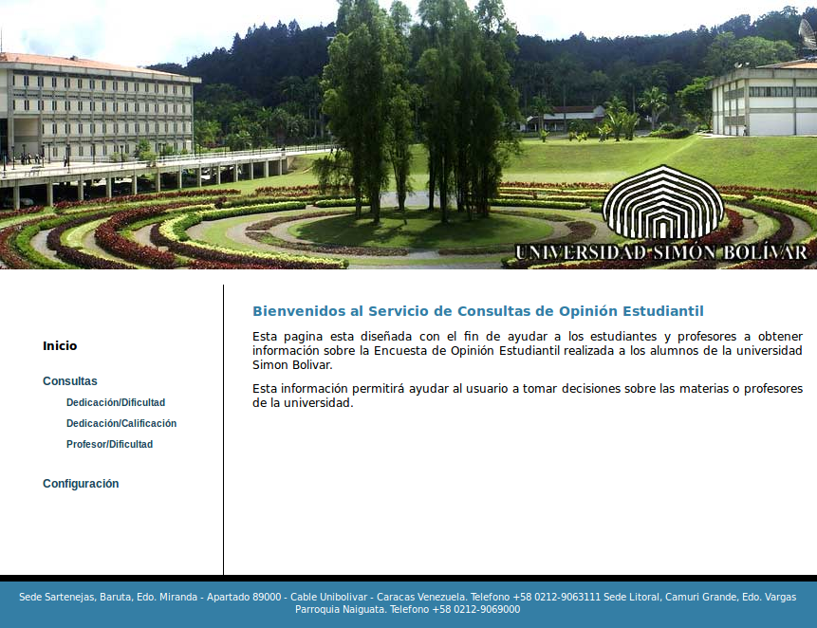

Una vez en el modulo, elegimos una de las opciones de configuracion para los predicados
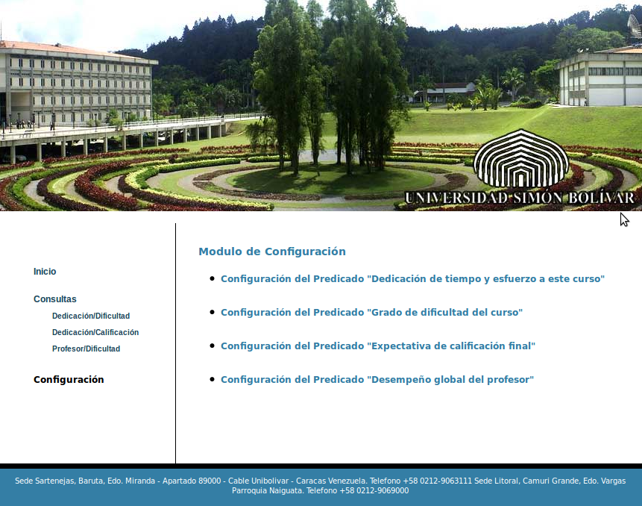

Ahora, elegimos el predicado que queremos configurar.
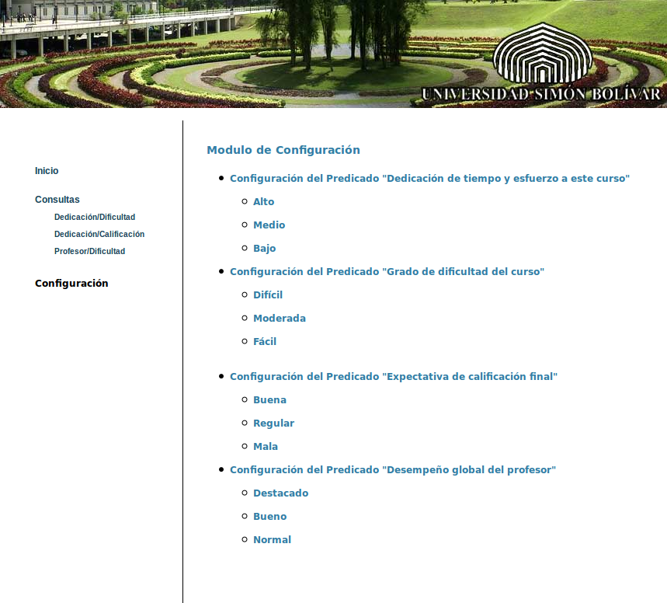

Elegimos con el menu drop down los valores para el predicado.
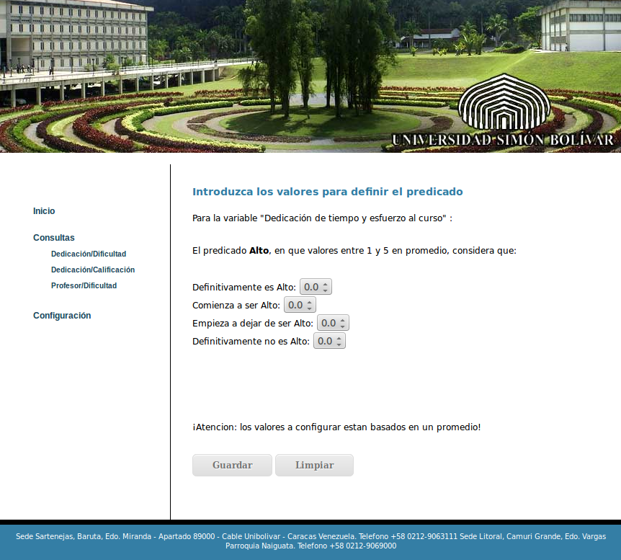

Luego Modificamos los valores y al presionar el boton guardar, vemos que la configuracion se ha guardado con exito.

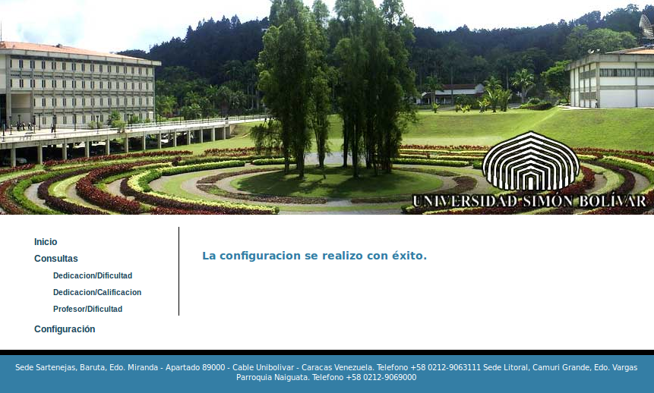

Cuando entremos nuevamente a ver la configuración del predicado que modificamos, nos mostrará los valores que habíamos introducido previamente, haciéndonos saber cual fue la última configuración que hicimos.
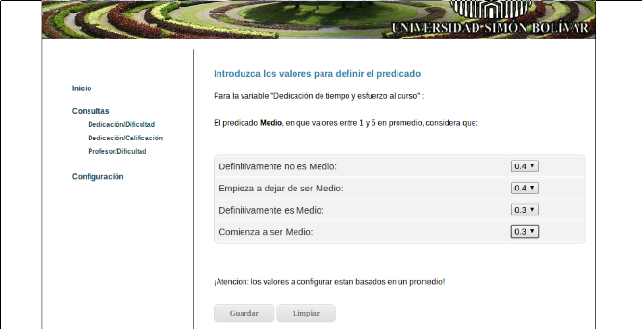

Modulo de Consultas

Hagamos la prueba ahora con el modulo de consultas. Primero, hacemos click sobre una de las tres consultas disponibles en el menu lateral.

Elegiremos la consulta Dedicacion / Dificultad. Ahora, podemos elegir el predicado correspondiente al criterio. Podemos elegir que el sistema nos muestre las materias de acuerdo con únicamente dedicación, únicamente dificultad, o ambas.

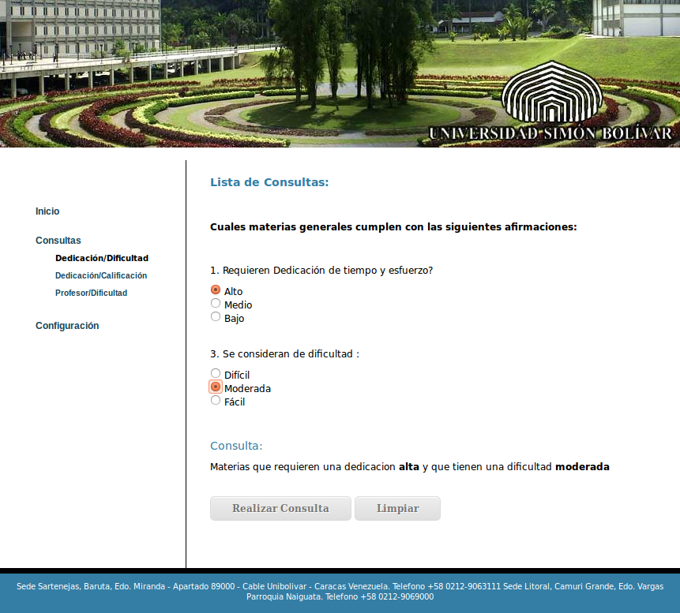

Ahora, vemos cómo se muestra el resultado de la consulta. Las materias aparecen de acuerdo con los criterios seleccionados. Adicionalmente, muestran el grado de membresía con una degradación de colores para orientar más al usuario. Mientras más rojo el color, mayor es el grado de pertenencia, mientras mas verde, menor. También se pueden buscar nombres de materias con el boton “buscar materia”. Este botón simula una búsqueda estilo “ctrl+f” en el navegador, es decir, busca la materia en la misma página y la resalta en amarillo únicamente.
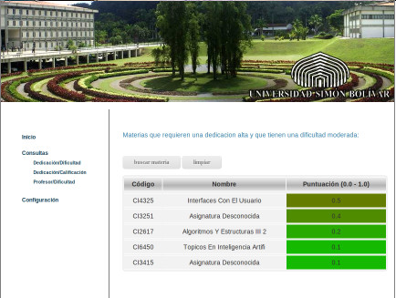

Sección 6

Conclusiones

Luego de un trimestre dedicados a trabajar con estas herramientas para implementar consultas difusas, nos hemos dado cuenta de la gran utilidad que puede tener el uso de esta tecnología en todo tipo de aplicaciones. En nuestro caso de estudio, nos permitió realizar consultas difusas bastante interesantes para los usuarios. Adicionalmente, los predicados pueden ser definidos por el usuario; esto le permite obtener los resultados que desea con la mayor exactitud posible.

La tecnología de bases de datos difusas nos provee una gran flexibilidad a la hora de recabar la información que necesitamos. Adicionalmente, probando con los datos de una base de datos real como la de la Encuesta de Opinión Estudiantil, nos dimos cuenta que los cálculos necesarios para realizar las consultas difusas no toman tanto tiempo como esperábamos. En realidad es relativamente rápido. Esto es bastante interesante para nosotros, ya que una de las excusas principales por las cuales todavía no se había adoptado esta tecnología era por temor a que el computo de los datos tomara demasiado tiempo.

Ambas herramientas tienen un potencial enorme, y esperamos que puedan seguir siendo desarrolladas, ya que consideramos que tendrían un impacto bastante significativo en la tecnología de manejo de bases de datos.

Seccion 7

Recomendaciones para Trabajos Futuros

Quisieramos recomendar que se desarrollen mucho más las funcionalidades de PostgreSQLf. Esta herramienta, por su facilidad de instalación y uso, podría ser muy atractiva para usuarios que deseen aprender a utilizar bases de datos difusas. Esto es por que no tienen que aprender nada más que un poco de SQLf para poder utilizar la base de datos.

Por las razones anteriores, siempre que el usuario no tenga una opción específica para su manejador de base de datos, y pueda usar PostgreSQLf, esta herramienta más fácil de integrar a cualquier aplicación que SQLfi. Es por eso que pensamos que podría ser una herramienta ideal para propósitos académicos.
El beneficio que provee SQLfi es que es mucho más portable, y consideramos que debería utilizarse para aplicaciones web que tengan requerimientos más específicos en cuanto al manejador de base de datos que se debe utilizar en una aplicación.

Ya que el trabajo en este Taller de Desarrollo de Software nos pareció tan provechoso, quisieramos recomendar que se crearan nuevos talleres en los próximos trimestres, para que estas herramientas puedan desarrollarse más rapidamente.

Precisamente por que queremos que otros estudiantes continúen nuestro trabajo, decidimos hacer nuestra aplicación usando el framework Struts, el cual es ampliamente conocido por los estudiantes, ya que deben aprenderlo en el laboratorio de la materia obligatoria: “Sistemas de Información”. Quisieramos recomendarles que le sugieran a los estudiantes usar este framework, ya que hace que los sistemas sean mantenibles, y permiten que puedan concentrarse en investigar el uso de las herramientas en vez de detalles sobre cómo construir la aplicación.

Seccion 8

Bibliografía

Para el desarrollo de nuestra aplicación, consultamos los siguientes recursos:
http://www.java-tips.org/other-api-tips/struts/how-to-use-struts-framework.html

http://www.roseindia.net/struts/

Los manuales de Usuario, Instalación y sistema de SQLfi y PostgreSQLf

